* **图解MySQL程序结构**

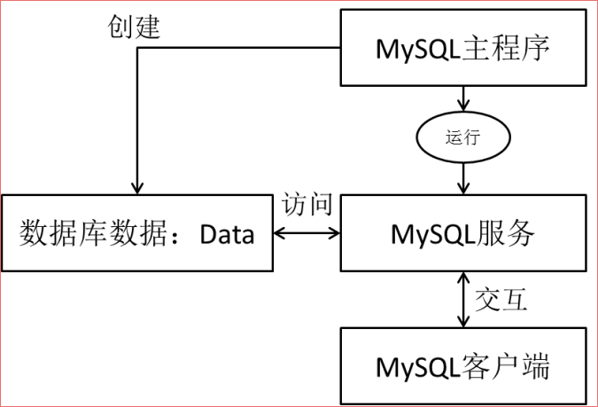

* **MySQL产品的特点**
* MySQL数据库隶属于MySQL AB公司，总部位于瑞典，后被oracle收购。
* 优点：成本低、性能高、简单
* **MySQL数据库的安装**
* DBMS分为两类：
  + **基于共享文件系统**的DBMS（Access）
  + **基于客户机——服务器**的DBMS（MySQL、Oracle、SqlServer）
* **启动和停止MySQL服务**
* 方式一：通过计算机管理方式
  + 右击计算机——管理——服务——启动或停止MySQL服务
* 方式二：通过命令行方式
  + 启动：net start mysql服务名
  + 停止：net stop mysql服务名
* **MySQL服务端的登录和退出**
* 登录本机
  + mysql –u用户名 –p
* 退出
  + exit
* **MySQL语法规范**
* **不区分大小写**；
* 每句话用**;**或\g结尾；
* 各子句一般分行写；
* 关键字不能缩写也不能分行；
* 用缩进提高语句的可读性。
* 注释：
  + 单行：#注释 -- 注释
  + 多行：/* 注释 */
* **使用**
* 查看mysql服务端版本：mysql --version或者mysql -V或者select version();
* 进入mysql：在命令行中输入mysql -u root -p###（其中###表示密码）
* 查看mysql中有哪些数据库：**show databases;**
* **新建一个数据库**：**create database 数据库名；**
* 查看指定的数据库中有哪些数据表：**show tables；**
* **建表**：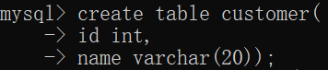
* **查看表的结构**：**desc 表名；**
* 删除表：drop table 表名；
* 查看表中的所有记录：select * from 表名；
* **向表中插入记录**：insert into 表名(列名列表) values(列对应的值的列表)；
* 注意：插入varchar或date型的数据要用单引号引起来。
* **修改记录**：update 表名 set 列1=列1的值，列2=列2的值 where ...



* 删除记录：delete from 表名 where ...；
* 查询所有列：select * from 表名；
* 对查询的数据进行过滤：使用where子句；
* 运算符：

